人工智慧演算法弈棋程式開發研究
Implementation of an Artificial Intelligence Algorithm in a Chess System
陳淳哲
Chun-Che Chen
f1079@mail.cjcmt.edu.tw

摘 要
人工智慧在弈棋程式的應用上已有相當程度的發展，許多知名的弈棋系統，例如 IBM 的「深藍」電腦，已能打敗世界棋王，因而戰勝人類的智慧。人工智慧在各方面的應用極為廣泛而深入。
本計劃將人工智慧中著名的 α－β 理論，應用在一個弈棋程式系統上，以分析其優缺點並評估其執行效果，同時也使用了相關之弈棋策略以進行弈棋遊戲。弈棋程式是我們稱為西瓜棋的遊戲，以 Visual Basic 程式軟體工具來開發設計。
除了應用 α－β 理論之外，程式系統中並使用了許多程式設計技術，以提高畫面及操作上之親切性，並提供多種選擇如滑鼠操作方式、圖案選擇以及遊戲進行方式，以提高遊戲的趣味性。
本弈棋程式不僅為 α－β 理論之執行程式，同時也可做為弈棋程式發展之基礎，未來較高深、快速而更具智慧的弈棋程式可因之以研究及發展。

關鍵詞：α－β 理論，弈棋程式

中國海事商業專科學校國貿科
Department of International Trade, China College of Marine Technology and Commerce
212, Sec. 9, Yen-Ping, N. Rd. Taipei, Taiwan.
Abstract
Artificial intelligence has been highly developed in chess program systems. Many famous checker systems, such as the “Deep Blue” computer of IBM, have been able to defeat chess world champions, thus bettering human intelligence. AI has been widely used in many fields.
This project used the famous α-β algorithm in a chess system. Its benefits and shortcomings were analyzed and its performance was estimated; also relative chess programming algorithms are introduced. The chess game is called the “watermelon game”, and uses Visual Basic software as the developing tool for design and programming.
In addition to the α-β algorithm, there are some programming techniques used in this program in order to enhance the graphic interface and operation of the game. Many options are also included in the program to increase player interest in the game, such as mouse operation style, icon selection, and the game starter.
This project is not only an implementation of the α-β algorithm, but it also can be a foundation for any chess system, in the hope that more-difficult, faster, and smarter chess programs can be researched and developed in the future.
Key words:α-βalgorithm, recursive procedure, chess programα-βalgorithm, recursive procedure, chess program.

系統規劃
本弈棋程式的主要目的在於執行α－β 演算法，將該演算法應用在實際的弈棋程式上。遊戲設計成兩種弈棋模式，第一種模式為電腦和人類對弈，另一種則為電腦自己和自己下棋，電腦和人類對弈，可以評估系統人工智慧的能力與程度，而電腦自己對弈則可以用來測試不同搜尋深度的棋力及反應時間。
電腦的棋力由α－β 演算法來決定，α－β 演算法的搜尋深度較深，則棋力較高，搜尋深度淺，則棋力較低，以不同的搜尋深度來測試，可以比較α－β 演算法的效率及棋力，透過多次的對弈測試，可以比較不同的搜尋深度對棋力的影響，以及搜尋深度和反應時間之間的關係。
和其它類型的遊戲軟體相較，弈棋遊戲的畫面通常較為單調，因此在畫面上力求生動，使用Visual Basic 來開發程式，可以設計出較具親和力的的弈棋遊戲，棋盤主畫面及棋子都以圖示來顯示，同時也提供使用者選項如「電腦先或玩者先」、「電腦對電腦」、「聲音及音樂」等設定，另外提供多組圖案以供選擇，並可選擇自訂的圖案，以及滑鼠操作方式，電腦思考深度等選項。
本系統所應用的西瓜棋遊戲，規則簡單，走法容易，是一個老少咸宜的弈棋遊戲，其規則請參閱附註的說明。

系統及軟體說明
本弈棋程式設計的重點，在於使用α－β 演算法來找尋最佳走法。在弈棋程式中，通常都是雙方各走一步棋，在輪到某一方下棋時，該方會以目前的盤面狀況做為計算起點，思考每一棋步可能產生的變化及結果，再想像對方可能會有何種反應，然後再根據對方的反應找出相應的棋步，從而找出對自己最有利的一步棋。
在這種層層的思考過程中，輪到我方下棋的思考層次，稱為最大值層級，因為在這種情況下，我們總希望找出最有利的棋步來下，也就是走出具有最大盤面值的棋步，所謂的盤面值，通常是根據一個計算公式，來求出目前盤面的計分情形，計分方式可能依據剩餘的棋子數、棋子的強弱優劣，乃至於棋局的勝負情形。而輪到對方下棋的層次，則稱為最小值層級，在此情形下，對方總是希望下出對他最有利的棋步，對我方而言則是最不利的棋步，因此在最小值層級時，要搜尋計算的是具有最小盤面值的棋步。
在α－β演算法的思考過程中，分別利用了一個α值和一個β值來記錄最大盤面值及最小盤面值，在最大值層級中，若計算出來的α值大於已有的α值，則更新α值為新值，而在最小值層級中，若計算出來的β值小於已有的β值，則更新β值為新值，重複這樣的搜尋計算直到所有棋步（或限定範圍的棋步）皆計算完畢為止。
然而，α－β演算法的重點在於它可以省去不必要的搜尋，在α值大於或等於β值時，就可以停止其下的搜尋計算，這是因為若在最大值層級，大於α值的盤面值，是不會被其上一層最小值層級接受的，也就是說，上一層最小值層級已有了一個最小值，提供給它較大的值將不會被採納，而在本層最大值層級，只會接受大於α值的新值，因此將永遠不會有小於上一層的值被接受，所以其下的棋步都可省去而不必計算了。
相同的道理，在最小值層級中，總是要找最小的盤面值，若α值大於或等於β值，也可以停止其下的搜尋計算，因為上一層的最大值層級，已記錄了一個最大值，除非本層可以提供更大的值，否則，由於本層只要更小的值，將無法提供大於α值的值給上一層，因此也可以停止搜尋，這也就是α－β演算法的重點─若知道其下的情況將會比現在更差，則不需要浪費時間去求算它到底有多差。
α－β演算法如下所示：
如果層級為第一層，則設定 alpha 值為負無限大，beta 值為正無限大。
如果到達指定的搜尋深度，則計算目前盤面值，並傳回此值。
如果此層級是最小值層級，則
直到所有子層級皆以 alpha_beta 程序檢測過，或是 alpha 值大於或等於beta 值。
在子層級使用 alpha_beta 程序檢測，並記錄其值。
將該值和 beta 值比較，如果小於 beta 值，則更新 beta 值為該值。
傳回 beta 值。
否則，該層級是最大值層級
直到所有子層級皆以 alpha_beta 程序檢測過，或是 alpha 值大於或等於beta 值。
在子層級使用 alpha_beta 程序檢測，並記錄其值。
將該值和 alpha 值比較，如果大於 alpha 值，則更新 alpha 值為該值。
傳回 alpha 值。
α－β 演算法的優點除了可以計算各個節點的值之外，更重要的是它可以省略掉許多不必要的搜尋計算，亦即比較子層級傳回之值和目前的 alpha 值或 beta 值，如果有大於 alpha 值或小於 beta 值的情形，則可直接省略其後的搜尋計算，因而可以提高計算時效。
Alpha beta 程序是一個標準的遞迴程序，遞迴程序可提高程式的可讀性，但在效率及資源上可能反較一般程式來得差。程序中搜尋子層級的方式通常是使用 do loop 迴圈，本程式則是在找出所有可移動的棋子之後，使用 for next 迴圈來計算子層級的 alpha beta 值，如此可讓程式更為簡潔。
本程式的α－β演算法如下：
如果到達搜尋深度，則計算盤面之值
否則如果為最小值層級，則
找出目前所有可移動的棋子
從第一個可走棋子開始，至最後一個可移動的棋子
找出該棋子所有可移動的位置
從第一個可移動的位置開始，至最後一個可移動的位置
記錄目前盤面所有狀態
移動該棋子至該位置
檢查盤面異動情形(吃子、輸贏)
呼叫 alpha_beta 程序，取得深一層的盤面值
還原至先前狀態
如果目前盤面值小於 beta 值，則更新 beta 值為目前值
如果alpha值大於beta值，則跳出雙層迴圈
傳回beta 值
否則，為最大值層級
找出目前所有可移動的棋子
從第一個可走棋子開始，至最後一個可移動的棋子
找出該棋子所有可移動的位置
從第一個可移動的位置開始，至最後一個可移動的位置
記錄目前盤面所有狀態
移動該棋子至該位置
檢查盤面異動（雙方吃子情形）
呼叫 alpha_beta 程序，取得深一層的盤面值
還原至先前狀態
如果目前盤面值大於 alpha 值，則更新 alpha 值為目前值
如果alpha值大於beta值，則跳出雙層迴圈
傳回alpha 值
alpha_beta程序的程式碼如下：
00 Private Function alpha_beta(kind As Integer, level As Integer, ByVal alpha As Integer, ByVal beta As 01 Integer) As Integer
02 If level = depth Then 'limit of search
03 alpha_beta = calculate_value(kind) '計算盤面之值
04 ElseIf (level Mod 2) = 0 Then 'minimizing level
05 '找出目前所有可移動的棋子，可移動的棋子
06 '存在 available_piece_to_move 陣列中，個數為 movable_pieces
07 For i = 1 To movable_pieces
08 '取出要移動的棋子到n中
09 n = available_piece_to_move(i)
10 '找出該棋子所有可移動的位置
11 Call find_movable_posi(n, available_posi_to_move(), movable_posi)
12 '從第一個可移動的位置開始，至最後一個可移動的位置
13 For j = 1 To movable_posi
14 '取出可移動的位置
15 t = available_posi_to_move(j)
16 '轉換陣列數值
17 X = ascii_code(posi(n)): Y = ascii_code(t)
18 '記錄目前盤面所有狀態
19 For k = 1 To 12: reserve_posi(k) = posi(k): Next k
20 For k = 0 To 20: reserve_locate(k) = locate(k): Next k
21 a = computer_pieces: b = player_pieces
22 '移動該棋子至該位置
23 Call move_to(X, Y)
24 '檢查盤面異動（對方吃子情形）
25 Call check_sieged_pieces(kind)
26 '呼叫alpha_beta程序，取得深一層的 alpha beta 值
27 value = alpha_beta(kind, level + 1, alpha, beta)
28 '還原至先前狀態
29 For k = 1 To 12: posi(k) = reserve_posi(k): Next k
30 For k = 0 To 20: locate(k) = reserve_locate(k): Next k
31 computer_pieces = a: player_pieces = b
32 '如果目前盤面值小於 beta 值，則更新 beta 值為目前值
33 If value < beta Then beta = value
34 '如果alpha值大於beta值，則跳出雙層迴圈
35 If alpha >= beta Then Exit For
36 Next j
37 If alpha >= beta Then Exit For
38 Next i
39 alpha_beta = beta
40 Else 'maximizing level
41 '找出目前所有可移動的棋子，可移動的棋子
42 '存在 available_piece_to_move 陣列中，個數為 movable_pieces
43 Call find_movable_pieces(kind, available_piece_to_move(), movable_pieces)
44 '從第一個可走棋子開始，至最後一個可移動的棋子
45 For i = 1 To movable_pieces
46 '取出要移動的棋子到n中
47 n = available_piece_to_move(i) '記錄要移動的棋子到n中
48 '找出該棋子所有可移動的位置
49 Call find_movable_posi(n, available_posi_to_move(), movable_posi)
50 '從第一個可移動的位置開始，至最後一個可移動的位置
51 For j = 1 To movable_posi
52 '取出可移動的位置
53 t = available_posi_to_move(j)
54 '轉換陣列數值
55 X = ascii_code(posi(n)): Y = ascii_code(t)
56 '記錄目前盤面所有狀態
57 For k = 1 To 12: reserve_posi(k) = posi(k): Next k
58 For k = 0 To 20: reserve_locate(k) = locate(k): Next k
59 a = computer_pieces: b = player_pieces
60 '移動該棋子至該位置
61 Call move_to(X, Y)
62 '檢查盤面異動（對方吃子情形）
63 Call check_sieged_pieces(3 - kind )
64 If level = 1 And who_win() = kind Then
65 For k = 1 To 12: posi(k) = reserve_posi(k): Next k '還原至先前狀態
66 For k = 0 To 20: locate(k) = reserve_locate(k): Next k
67 computer_pieces = a: player_pieces = b
68 best_move = i: best_posi = j ‘記錄棋子及位置
69 one_move_to_win = True ‘設定信號變數，目的在跳出雙層迴圈
70 alpha_beta = 3000
71 Exit For
72 End If
73 '呼叫alpha_beta程序，取得深一層的 alpha beta 值
74 value = alpha_beta(kind, level + 1, alpha, beta)
75 '還原至先前狀態
76 For k = 1 To 12: posi(k) = reserve_posi(k): Next k
77 For k = 0 To 20: locate(k) = reserve_locate(k): Next k
78 computer_pieces = a: player_pieces = b
79 '如果目前盤面值大於 alpha 值，則更新 alpha 值為目前值
80 If value > alpha Then
81 alpha = value
82 ‘記錄棋子及位置
83 If level = 1 Then
84 best_move = i: best_posi = j
85 End If
86 End If
87 '如果alpha值大於beta值，則跳出雙層迴圈
88 If alpha >= beta Then Exit For
89 Next j
90 If one_move_to_win Then Exit For ‘跳出雙層迴圈
91 If alpha >= beta Then Exit For
92 Next i
93 alpha_beta = alpha
94 End If
此 alpha_beta 程序的設計重點，在於 alpha 及 beta 二個值，必須以傳值的方式來做參數的傳遞，如此便可在進入更深一層的遞迴呼叫之前，將alpha 及 beta 的值存入堆疊中，以便在程序返回時，將返回值和堆疊中的 alpha 或 beta 來做比較，從而更新 alpha或 beta 值。另外，在搜尋計算的過程中，當要進入深一層的搜尋時，必須把目前盤面狀態儲存起來，然後在搜尋返回時，再把盤面狀態復原，程式第19至第21行，以及第57至第59行，把系統使用到的變數暫時儲存起來，而在第29至第31行，以及第76至第78行，則把這些值設定回給系統變數，等於只做計算而不做實際的移動。
弈棋程式棋局的進行，通常是電腦走一步，玩者走一步，二者輪流交替進行，直到有任何一方的棋子被吃盡時則結束棋局。本程式設計在由電腦先下，或是玩者走完之後，換由電腦思考如何下一步棋，這時電腦的思考會透過 alpha_beta 程序，由目前盤面可移動的棋子中，找出最大值的一步棋來進行，主程式呼叫 alpha_beta 程序的方式如下：
value = alpha_beta(kind, 1, -10000, 10000)
其中的第一個引數代表上方棋子或下方棋子，目的在於程式中電腦自行弈棋時，用來區分上下兩方的棋子，第二個引數表示level，也就是 alpha beta 演算法的層級，第一次呼叫時level為1，也就是從最上層開始，而在alpha beta 程序中則會將此值加1，再做遞迴呼叫。第三及第四個引數為alpha及beta值，在第一層呼叫時以 –10000及10000來表示正負無限大。
遞迴程式的設計，必須要有一個終止遞迴呼叫的條件，以便返回或執行特殊動作。Alpha_beta 程序在搜尋深度到達指定的深度時（level = depth），終止遞迴呼叫，此時則計算盤面值傳回（第02及03行）。
根據所設定的搜尋深度，alpha_beta 程序會傳回一個搜尋並計算得來的最大值，表示目前盤面可能得到的最佳狀況。雖然如此，在演算法中並沒有指出是那一步有這個最大值，因此實際在使用α－β演算法來設計程式時，必須加入部分程式片段，以記錄該α值是移動那一步棋得來的。本程式設計在 alpha_beta 程序的 maximun level 部分，當新的α值大於原有的α值時，除了更新α值之外，並記錄是那個棋子的那一步（第80-86行），但這個步驟只需在最頂層，也就是 level =1 時記錄即可，程式中記錄雙層迴圈的索引 i 及 j ，分別將之存入 best_move 及 best_posi 變數中，用以代表棋子別及位置別，其後即依 best_move 及 best_posi 來移動棋子。
α－β 演算法在應用時，必須考量弈棋的實際情形來做變化，加入某些特殊的檢查動作，例如當再走一步棋就可贏棋，或是明顯可以吃對方的棋子時，則不需要再浪費時間做深入的搜尋。本程式在alpha_beta 程序中加入如下的程式片段（第64-72行）：

If level = 1 And who_win() = kind Then
For k = 1 To 12: posi(k) = reserve_posi(k): Next k '還原至先前狀態
For k = 0 To 20: locate(k) = reserve_locate(k): Next k
computer_pieces = a: player_pieces = b
best_move = i: best_posi = j ‘記錄棋子及位置
one_move_to_win = True ‘設定信號變數，目的在跳出雙層迴圈
alpha_beta = 3000
Exit For
End If
如果在第一層計算時，發現再走一步棋即可獲勝，就直接記錄該棋子及移動位置，並把 alpha_beta 值設定為3000，這個值大於所有可能的盤面計算值，然後再返回主程式。實際在測試時，發現如果不加這段程式，在玩者剩下最後一個棋子時，搜尋深度為2至3，電腦可以偵測到這種情況而將之包圍吃盡，而在搜尋深度為5、6或更高時，則無法將玩者的最後一個棋子包圍，為什麼較深的搜尋，反而不具有較高的智慧呢？
經過反覆的測試檢驗及思考，發現原來程式的設計本身即有缺陷，一步即贏的情形，淺層搜尋和深度搜尋同樣可以計算得到，但深度搜尋卻因為搜尋深度過高，把特定的一個棋子一步即贏，認為是任一棋子都可以達到這個贏棋的狀態，因此不會傳回該贏棋之子，例如：假設電腦方的棋子1再走一步即可將玩者的最後一子包圍吃盡，深度2及3的搜尋，會直接計算出棋子1具有最高的盤面值，因而不會錯失該子，而在深度4至6的搜尋中，程式的設計會讓 alpha_beta 程序將其餘的棋子也計算成具有贏棋的盤面值，因為搜尋深度每加深一層，即等於多思考一步棋子，所以程式會認為先下棋子2、3、4、5或6，再下棋子1也同樣具有最高的盤面值，因此就不會直接下棋子1，因而造成這種思考愈深，智慧反而不如的情形。
事實上，由於西瓜棋盤面值的評量計算簡單，單由剩餘的棋子即可比較出誰優誰劣，因此不僅在一步即贏的情況下會有這種情形，在一般的搜尋計算時也會出現這種情形，因此搜尋太深不一定就會找到最佳的棋步，反而是特殊狀況的偵測能力，才是提高電腦智慧的方法。這類特殊狀況的檢查，可以指示電腦在一步即贏的情況下做直接的反應，尤其是在搜尋的深度較高時，可省略許多無謂的搜尋。
盤面值的評量方式較為單純，可以直接用剩餘的棋子數來計算，剩餘的棋子數愈多，則盤面值愈高，計算盤面值的程序如下：

Private Function calculate_value(kind As Integer) As Integer '計算盤面值
Dim v As Integer
v = (computer_pieces - player_pieces) * IIf(kind = 1, 1, -1)
Randomize
If v > 0 Then
calculate_value = v * 200 + Int(Rnd * 50)
ElseIf v < 0 Then
calculate_value = v * 200 - Int(Rnd * 50)
Else
calculate_value = Int(Rnd * 50)
End If
End Function
計算方式為將雙方棋子數之差乘以基準數200，再加上一個差異數，差異數的範圍在0到49之間，由亂數所產生，差異數的目的在於區分具有相同盤面值的棋步，alpha_beta程序會選出這些相等棋步中數值最高的一步，表示在相等的棋步中隨機抽取一步來下，使得電腦棋法較有變化，事實上，這個由亂數所產生的差異數，對於程式的選棋有絕對的影響，在未使用這個差異數前，程式永遠只選擇第一個棋子來下，因為沒有差異值的區分，棋局一開始時所有可走棋步的盤面值都相同，而alpha_beta 程序會傳回擁有這個值的第一個棋子，而它永遠是可走棋子中的第一個，因此使用這種加入差異值的方式，來隨機抽取棋步，否則必須先記錄所有具備相等盤面值的棋步，然後再從中隨機抽取一步來下，如此則會耗費較多的資源。
不同的棋弈程式，皆需要某些特殊的程式設計，讓該棋弈程式得以正確的進行。在西瓜棋中要判斷某一子或相連的多子是否被對方包圍，以決定該子或多子是否提去，在程式中需要設計一種演算法，以找尋某個棋子相連的友方棋子，在本遊戲程式中使用了一個遞迴程式－get_friends_chain，其演算法如下：
將要計算的位置（棋子）加入結果字串中
取得該位置的相鄰位置
直到所有相鄰的位置皆被檢查過
如果相鄰的位置是友軍棋子，且該棋子尚未加入到結果字串內
檢測該棋子的相鄰位置（遞迴呼叫）
其程序如下：
Private Sub get_friends_chain(k As Integer)
Dim t As String * 1, neighbor As String, j As Integer
friends_chain = friends_chain & posi(k)
neighbor = neighbors(ascii_code(posi(k)))
For j = 1 To Len(neighbor)
t = Mid(neighbor, j, 1)
If InStr(friends, Chr$(locate(ascii_code(t)) + 96)) > 0 And _
InStr(friends_chain, t) = 0 Then
Call get_friends_chain(locate(ascii_code(t)))
End If
Next j
End Sub
完成後的程式的主畫面請參考圖1，在主畫面中，顯示了計算過程及計算結果，以做為檢驗及參考，程式的選項畫面則如圖2，電腦思考深度（α－β程序的搜尋深度值）在此設定，範圍為2至8。
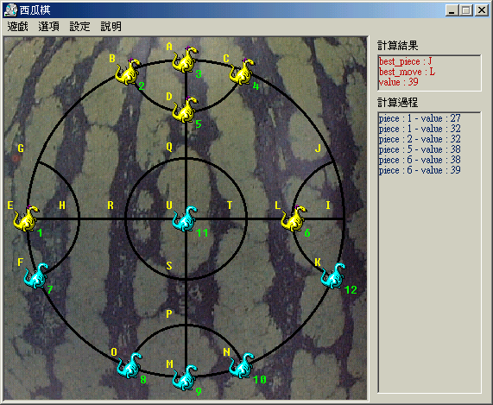
圖1 程式主畫面
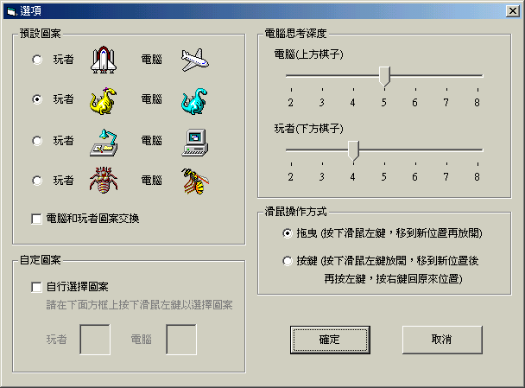
圖2 程式的選項畫面

系統測試及分析
系統在 CPU 為 Pentium III 700 Mhz，128MB記憶體的電腦上執行，在經過多次測試後，發現思考深度2和3的反應時間極快，思考一步棋的反應時間不會超過1秒鐘，深度4和5的反應時間也很快，約在2秒鐘以內，而思考深度為6，在棋子數為12個時，約要花費9秒的時間來搜尋一步棋，而思考深度8則要花費近5分鐘才能反應一步棋，表示反應時間和深度成倍數的成長，搜尋深度和反應時間的關係如表1，曲線圖則如圖3。
表1 搜尋深度和反應時間的關係表
等級  (搜尋深度) | 平均一步思考時間(秒) | 思考一步最長時間(秒) | 對其它等級贏局次數  （較低等級,較高等級）
2 | 0.063 | 0.1 | -,1
3 | 0.114 | 0.2 | 31,3
4 | 0.407 | 0.5 | 61,3
5 | 1.554 | 4.251 | 93,0
6 | 9.000 | 29.762 | 128,1
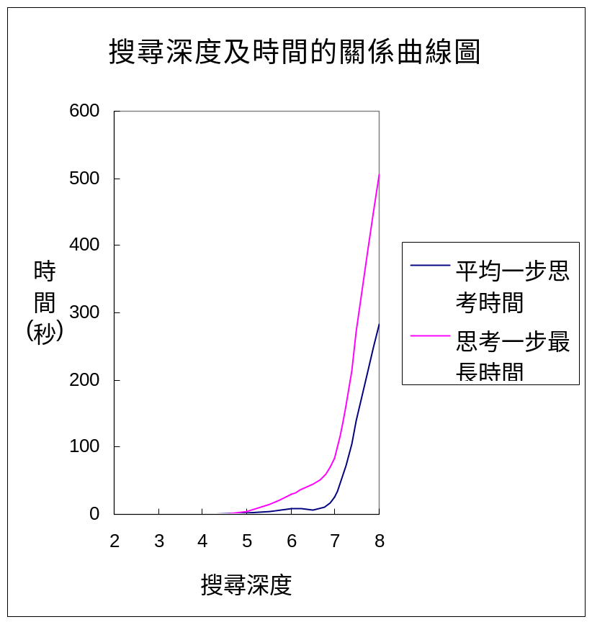7 | 36.700 | 92.908 | 159,0
8 | 282.951 | 505.952 | 192,-

圖3 搜尋深度及反應時間的關係圖
為了統計電腦對弈的結果，測試時特地將程式稍做修改，設計成自動提高搜尋深度，每一深度等級分別和2至8的等級對弈8局，8局結束後記錄對弈結果，然後提高對手等級，再對弈8局，一直到等級8為止。測試的結果確如預期的一樣，搜尋深度(等級)較深，其棋力較高，贏棋盤數較多，由對弈的結果顯示，搜尋深度低於對手一個等級時，尚有機會贏棋，而搜尋深度低於一個等級以上，就幾乎沒有贏棋的機會，棋局將呈現一面倒的情形。
在實際測試時發現，相同的等級對弈時，先手情形對勝負有相當程度的影響，因此舉行兩次八局的比賽，讓上下方輪流先手，其結果如表2及表3所示，表中第一列標題2至8，代表上方棋子的等級，第一欄標題2至8則代表下方棋子的等級，表中的數字代表雙方在8局對弈中的贏局數，例如（1\7）表示下方棋子贏1局，上方棋子贏7局，表2為上方棋子先手的結果，表3為下方棋子先手的結果，以等級5對等級5為例子，先手的那一方皆為勝5局、負3局，其它等級的情況亦相似，可見先手的確較具優勢，從表中的統計結果也可看出系統表現出來的一致性。
表2 不同棋力對弈結果(上方棋子先，對弈8局)
上方棋子  下方棋子 | 2 | 3 | 4 | 5 | 6 | 7 | 8
2 | 2\6 | 0\8 | 0\8 | 0\8 | 0\8 | 0\8 | 0\8
3 | 7\1 | 3\5 | 0\8 | 0\8 | 0\8 | 0\8 | 0\8
4 | 8\0 | 7\1 | 3\5 | 0\8 | 0\8 | 0\8 | 0\8
5 | 8\0 | 8\0 | 7\1 | 3\5 | 0\8 | 0\8 | 0\8
6 | 8\0 | 8\0 | 8\0 | 8\0 | 4\4 | 0\8 | 0\8
7 | 8\0 | 8\0 | 8\0 | 8\0 | 8\0 | 4\4 | 0\8
8 | 8\0 | 8\0 | 8\0 | 8\0 | 8\0 | 8\0 | 3\5

表3 不同棋力對弈結果(下方棋子先，對弈8局)
上方棋子  下方棋子 | 2 | 3 | 4 | 5 | 6 | 7 | 8
2 | 5\3 | 0\8 | 0\8 | 0\8 | 0\8 | 0\8 | 0\8
3 | 8\0 | 4\4 | 2\6 | 0\8 | 0\8 | 0\8 | 0\8
4 | 8\0 | 8\0 | 5\3 | 1\7 | 0\8 | 0\8 | 0\8
5 | 8\0 | 8\0 | 7\1 | 5\3 | 1\7 | 0\8 | 0\8
6 | 8\0 | 8\0 | 8\0 | 8\0 | 5\3 | 1\7 | 0\8
7 | 8\0 | 8\0 | 8\0 | 8\0 | 8\0 | 4\4 | 0\8
8 | 8\0 | 8\0 | 8\0 | 8\0 | 8\0 | 8\0 | 5\3
表4 雙方棋子對弈結果
上方棋子  下方棋子 | 2 | 3 | 4 | 5 | 6 | 7 | 8
2 | 7\9 | 0\16 | 0\16 | 0\16 | 0\16 | 0\16 | 0\16
3 | 15\1 | 7\9 | 2\14 | 0\16 | 0\16 | 0\16 | 0\16
4 | 16\0 | 15\1 | 8\8 | 1\15 | 0\16 | 0\16 | 0\16
5 | 16\0 | 16\0 | 14\2 | 8\8 | 0\16 | 0\16 | 0\16
6 | 16\0 | 16\0 | 16\0 | 16\0 | 9\7 | 1\15 | 0\16
7 | 16\0 | 16\0 | 16\0 | 16\0 | 16\0 | 8\8 | 0\16
8 | 16\0 | 16\0 | 16\0 | 16\0 | 16\0 | 16\0 | 8\8
在對弈結果上，同樣是贏局，但贏的對象為等級6或等級2是不同的，贏高等級者的局數應該要分開計算，觀察對弈結果，發現低等級對較它自己等級為高者，幾乎沒有贏棋的機會，唯一有贏棋機會的是較自己高一個等級的對手，例如等級2可能贏等級3，但無法贏等級4以上之對手，而等級3可能贏等級4，但無法贏等級5以上之對手，在所有對局中，低等級贏高等級的情形計有2贏3一局、3贏4三局、4贏5三局、6贏7一局，共八個棋局（彼此對弈32局），因此低一等級者還是有可能贏較自己高一級的對手，尤其是中低段等級者，2贏3的機率約為1/30，3贏4以及4贏5的機率約為1/10，平均則為8/224，約為1/28。
分析電腦對弈結果，以及實際和電腦對弈，可看出等級較高，確實具有較高的棋力，但設計遊戲程式時，不能一味地尋求高深度的搜尋，由搜尋深度和反應時間的關係結果來分析，在搜尋深度為8時，平均一步棋的反應時間約為5分鐘（282.951秒），對於一般弈棋遊戲來說似乎稍長了些。我們知道，西瓜棋的棋子數最多為12，每一棋子可走的位置數最多為4，同一時間盤面上某一方可走的棋步平均約為10（由棋盤位置估計可得），亦即alpha_beta程序每一層的節點約為10，因此搜尋深度為4時，全部的節點將有10的4次方，即為10000個，而深度為8的節點則將近有10的8次方（100,000,000）之多，雖然alpha_beta程序可以省略許多不必要的搜尋，但加深搜尋深度，節點數是以倍數的方式來成長，因此其搜尋所需時間亦成倍數成長，如在講求效率的弈棋比賽，在搜尋深度和反應時間二者之間，勢必要找尋一個適當的妥協點，若單從遊戲的觀點來看，本弈棋程式以等級4、5和6為較合適的等級設定，玩者會覺得電腦具有相當程度的智慧，也不會花太多的時間來想一步棋。

系統可改進部分
alpha_beta 演算法是一個耗時的程式，因此如何設計，使其可以更有效率的搜尋及計算，是程式可以改進的地方，因為每加深一層的搜尋，其節點是以倍數的方式成長。雙方各具有六個棋子的西瓜棋，每個棋子可走棋步為3到4步，每加深一層的搜尋，就會增加約10倍的運算節點，雖然alpha_beta 演算法可以節省許多不必要的搜尋，但在做深度搜尋時還是很耗費時間，因此對於不同的棋弈遊戲，必須針對其特性，而設計出更有效率的搜尋計算演算法。
在講求效率第一的弈棋比賽中，搜尋時間對於棋局勝負有絕對性的影響，以高階語言 Visual Basic 來設計程式的核心－alpha_beta 程序，是比較沒有效率的方式，可以考慮使用效率高的低階語言來設計，在搜尋深度愈深時，其速度差異將更形顯著，當然，程式設計的難度也將相對的提高。
盤面的計算方式可以更加精細，除了明顯可計算的棋子數之外，可考慮加入特殊狀況的偵測。另外，棋盤上重要的位置，如有我方棋子佔據時，可以加重盤面值的計算，這些都有助於提昇電腦的棋力。
儲存盤面狀態的方式亦可改進。在西瓜棋中，由於棋子數最多為12，盤面的變化不複雜，程式所使用的變數不多，因此儲存盤面狀態只需單純的將各棋子的位置儲存起來即可，一般的弈棋程式通常只儲存移動的棋子及被提去的棋子，也就是盤面異動的部分，以節省系統資源，本程式亦比較過這兩種方法，只儲存盤面異動的方式需要較複雜的程式設計，以及副程式的呼叫及參數的傳遞，因此對於程式的效率並沒有明顯的助益，在較複雜的弈棋程式如西洋棋、圍棋則可考慮使用這種方式來設計程式。
一般的弈棋程式，都會考慮電腦思考的時間，有時候必須限制一個棋步的思考時間不能太長，因此本程式可加入搜尋的時間限制，在應用時更可符合實際需要。此外，評估棋力的方式可再客觀，例如計算贏棋所需步數，可能等級8者贏一盤棋的步數會較等級6者來得少，雖然在時間的比較上等級8者耗費較多，這種評量有助於未來弈棋程式的改進及發展。
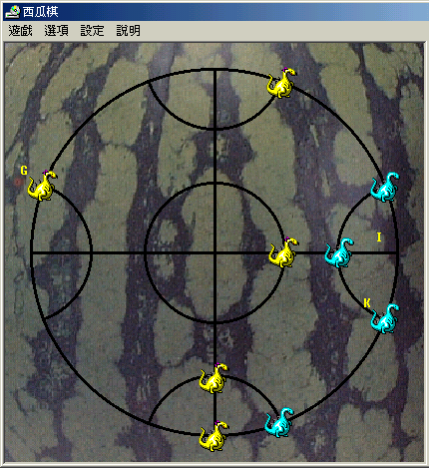
系統在測試時，曾經發生過兩次死結的情形，其中一局盤面情況如圖4所示：
圖4 發生死結的盤面狀況示意圖
雙方的等級分別為黃色6及藍色4，黃色等級6的這一方已將等級4的藍色棋子包圍，但棋局卻發生死結情形，藍色的那一方永遠只移動位在K的那一個棋子，在K和I二個位置上移動，而黃色這一方則只移動位在G的那個棋子，造成雙方僵持不下的死結棋局。
黃色棋子的計算，認為移動G那一子有最大的盤面值，因為移動其它任何一子，都不會再有目前這種包圍情況的盤面值，因此每次計算都是移動該子最佳，只會一直的移動該子，而藍色棋子的計算，當然是唯有移動K那一子的盤面值最大，其餘各子移動皆會輸棋，具有最低的盤面值，因此也永遠只會移動K那一子，因而造成這種死結的情形。
理論上，這種情形的發生機率應該很高，但實際測試時，在全部784個棋局中卻只發生過兩次，推測是由於這種情形的發生，被包圍的那一方至少要有四個棋子一起被包圍，造成如圖4這種情形，而這種情形發生的機率並不高，從觀察實際對弈情形，發現通常都是一或二個棋子被包圍提去，要在剩餘四個棋子時，又能造成這種狀況的機會並不大，雖然如此，程式對於死結還是應該考慮防範，一般的弈棋遊戲，都會有如雙方不能連續三次重複移動某個棋子這類規定，在弈棋程式中可以根據這樣的規定來設計，記錄雙方每一次所移動的棋子及位置，如果雙方都重複移動到相同的位置連續達三次，則可以判定某一方勝，用以避免造成死結棋局，或是避免某一方刻意造成防守性的和局，尤其是在雙方實力懸殊，或棋局戰狀不利時，較弱的一方可能會用這種棋步以立於不敗之地。本程式並沒有做這種檢查動作，因此電腦自己對弈時會發生這種情形，要避免這種情形的發生，對每一個棋步都要做記錄，並在找到最佳位置後，將該位置和先前記錄下來的棋步做比較，就可以判定是否重複多次相同的棋步。
電腦在每次搜尋時，都是重新開始搜尋計算，這是比較沒有效率的方式，有效率的弈棋程式，應該要將先前搜尋過的結果記錄下來，再遇到相同的盤面狀態時，就可以直接反應，而不需要再重頭搜尋，這種知識庫的引進，有助於提昇電腦的棋力及縮短反應時間。應用如圍棋中所的謂的「定石」，以及已賽棋局的棋步及結果，可幫助弈棋程式找出最佳的棋步，亦即讓電腦可以吸取經驗，以協助解決問題，符合人類賴以進化的經驗法則，如此才能邁入真正的人工智慧階段，這也是本程式未來思考改進的課題。

結論
人工智慧一直是人類在電腦軟體上力求發展的一個領域，在弈棋程式的發展上早已成熟多年，最具智慧的電腦棋手「深藍」已能打敗世界棋王，成為新的棋王，但弈棋程式在圍棋的發展上卻無法突破瓶頸，其關鍵在於對盤面的評估方式，無法找到一個適當的計算方式。本程式以西瓜棋為主體，運用alpha_beta演算法，設計一套弈棋程式，這是人工智慧在弈棋程式上的基礎，藉由簡單弈棋程式的設計，可以探討進一步的相關問題，提供未來在開發更高深、更快速弈棋系統時做參考。
alpha_beta演算法是一個結構簡單的搜尋方法，以它為基礎來設計程式並不難，效果亦頗理想，如果擔心搜尋深度太深會降低反應速度，則可以藉由硬體設備的改善來提昇其效率。
本系統經過測試及分析後，得到以下幾點結論：
一、將alpha_beta演算法付諸實行不僅可行，程式設計並不艱難，但要注意將alpha及beta值以參數方式傳遞、儲存與復原盤面狀態，以及記錄具有最大值的棋步。
二、西瓜棋的盤面評估方法簡單，因此優劣極易判斷，電腦的棋力容易提高，但整體程式需配合該弈棋的規則來設計，因此需要具備特殊狀況的偵測。
三、alpha_beta演算法搜尋愈深，其棋力愈高，但相對所需的時間也愈久，在搜尋深度為6時，是一個棋力及時間的最適點。
四、設計弈棋程式時，提供多種搜尋深度以供選擇，不僅可以做為系統測試之用，也可以讓玩者嚐試不同程度的電腦對手。弈棋程式若是用來比賽，當然是希望它棋力愈高愈好，但在用來當做遊戲軟體時，如果玩者無法勝過電腦，弈棋的興趣就不會持續太久，因此，設計電腦使其具備不同程度的棋力，才能適合於不同玩者的口味。

附註：西瓜棋規則說明
西瓜棋是一個走法很簡單的棋戲，一開始，雙方各有六個棋子，分佈在西瓜棋盤的上下兩方，如圖五（上方棋子在 A、B、C、D、G、J，下方棋子在 M、N、O、P、F、K），雙方輪流走一步棋，棋局的目的是要將對方的棋子包圍吃盡，六個棋子皆被包圍吃掉者輸。
移動棋子時必須選擇旁邊有空位的棋子，每次只能移動到和它相鄰的空位上，例如 B 可移動到 A、D、G 三個位置，D 可移動到 A、B、C、Q 四個位置，U 可移動到 Q、R、S、T 四個位置，如果相鄰的位置有多個空位，則可以選擇某個空位移動，相鄰的位置上有己方或對方的棋子則不能移動過去。
被對方棋子包圍的棋子（或相連的己方多子）則被提去，包圍的定義是該子（或相連的己方多子）的相鄰位置皆被對方棋子佔據。
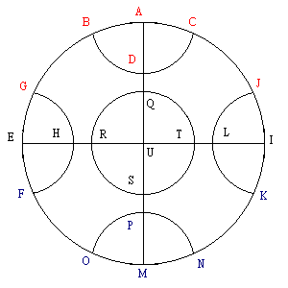
先將對方六個棋子包圍提去的那一方贏，對方則輸，請注意，棋子數少於兩個時無法包圍對方棋子，這時候只有認輸一途。
圖5 西瓜棋棋盤相對位置
參考文獻
Winston , P. H., 1992. Trees and adversarial search, Artificial Intelligence, p.101-118.
Dasgupta, P., P.P. Chakrabarti, S.C. Desarkar, 1996. Searching game trees under a partial order, Artificial Intelligence, p.237-257.
Almuallim, H., 1996. An efficient algorithm for optimal pruning of decision trees , Artificial Intelligence, p.347-362.
Korf , R. E., D. M. Chickering, 1996. Best-first minimax search, Artificial Intelligence, p.299-337.
Iraraki, T. and Y. Katoh, 1990. Searching minimax game trees under memory space constraint, Annals of Mathematics and Artificial Intelligence 1, p.141-153.
Korf , R. E., 1991. Multi-player alpha-beta pruning, Artificial Intelligence, p.99-111.
Berliner, H. J., G. Goetsch and M. S. Campball, 1990. Measuring the performance potential of chess programs, Artificial Intelligence, p.7-20.
Lee, K.-F. and S. Mahajan, 1990. The development of a world class othello program, Artificial Intelligence, p.21-36.
Horacek, H., 1990. Reasoning with uncertainty in computer chess, Artificial Intelligence, p.37-56.
Berliner, H. and M. Campbell, 1984. Using chunking to solve chess pawn endgames, Aritficial Intelligence, p.97-120.
NcAllester, D. A., 1988. Conspirancy numbers for min-max search, Artificial Intelligence, p.287-310.
Rivest, R. L., 1987. Game tree searching by min/max approximation, Artificial Intelligence, p.77-96.
Ibaraki, T., 1986. Generalization of alpha-beta and SSS* sarch procedures, Aritficial Intelligence, p.73-117.
Roixn, I. and J. Pearl, 1983. A minimax algorithm better than alpha-beta? yes and no, Artificial Intelligence, p.199-220.
Darwish, N. M., 1983. A quantitative analysis of the alpha-beta pruning algorithm, Artificial Intelligence, p.405-433.

